

**UNIVERSIDAD PRIVADA DE TACNA**

**FACULTAD DE INGENIERÍA**

**Escuela Profesional de Ingeniería de Sistemas**

**Proyecto**

**“*Generador de documentación impulsado por IA (GDI-IA)”***

**Curso:**

*Calidad y Pruebas de Software*

**Docente:**

*Mag. Patrick Cuadros Quiroga*

**Integrantes:**

*Ancco Suaña, Bruno Enrique (2023077472)*

*Akhtar Oviedo, Ahmed Hasan (2022074261)*

*Ayala Ramos, Carlos Daniel (2022074266)*

*Salas Jiménez, Walter Emmanuel (2022073896)*

**Tacna – Perú**

*2025*

|  |  |  |  |  |  |
| --- | --- | --- | --- | --- | --- |
| CONTROL DE VERSIONES | | | | | |
| Versión | Hecha por | Revisada por | Aprobada por | Fecha | Motivo |
| 1.0 | MPV | ELV | ARV | 10/10/2020 | Versión Original |

Tabla de contenido

Resumen Ejecutivo3

I Propuesta narrativa4

1. Planteamiento del Problema………………………………………………………………………………4
2. Justificación del proyecto 4
3. Objetivo general 5
4. Beneficios 6
5. Alcance 7
6. Requerimientos del sistema 7
7. Restricciones 7
8. Supuestos7
9. Resultados esperados 8
10. Metodología de implementación 8
11. Actores claves 9
12. Papel y responsabilidades del personal 10
13. Plan de monitoreo y evaluación 12
14. Cronograma del proyecto 15
15. Hitos de entregables 17

II Presupuesto18

1. Planteamiento de aplicación del presupuesto18
2. Presupuesto 18

3. Análisis de Factibilidad18

4. Evaluación Financiera18

Anexo 01 – Requerimientos del Sistema *{nombre del sistema}*19

RESUMEN EJECUTIVO

|  |  |
| --- | --- |
| **Nombre del Proyecto propuesto**:  *Generador de Documentación Impulsado por IA (GDI-IA) – Tacna, 2025* | |
| **Propósito del Proyecto y Resultados esperados:**  El propósito del proyecto es desarrollar una plataforma web basada en inteligencia artificial que automatice la generación de documentos técnicos en formatos estandarizados, reduciendo el esfuerzo manual, los errores de formato y mejorando la productividad del equipo técnico.  Los resultados esperados son:   * *Plataforma accesible desde navegador web.* * *Integración de modelos IA para redacción y generación de diagramas.* * *Exportación de documentos en PDF y DOCX.* * *Gestión de historial y almacenamiento en servidor FTP.* * *Interfaz amigable y multiformato* | |
| **Población Objetivo:**  *Desarrolladores, estudiantes, profesionales técnicos, equipos de proyectos y entidades académicas.* | |
| **Monto de Inversión (En Soles):**  ***S/. 1,300.00*** | **Duración del Proyecto (En Meses):**  ***4 meses*** |

**I. Propuesta Narrativa**

**Planteamiento del Problema**

Los equipos de desarrollo enfrentan dificultades para elaborar documentación técnica clara, precisa y estandarizada. Este proceso consume tiempo valioso, es propenso a errores y depende mucho del criterio de cada usuario

**Justificación del Proyecto**

La automatización de la documentación técnica permite mejorar la calidad, reducir los errores humanos y liberar recursos para tareas más críticas. La herramienta propuesta se alinea con la tendencia de aplicar IA en procesos de productividad

**Objetivo General**

Desarrollar una plataforma web inteligente que automatice la generación de documentos técnicos mediante IA, siguiendo formatos predefinidos.

**Beneficios**

Tangibles:

* Ahorro de tiempo en la generación documental.
* Reducción de errores.
* Menor necesidad de intervención manual.

Intangibles:

* Mejora en la comunicación y la eficiencia organizacional.
* Imagen corporativa más profesional.
* Adopción de nuevas tecnologías

**Alcance**

* Formatos FD01–FD06.
* Generación de bibliografía, imágenes y diagramas.
* Exportación a DOCX/PDF.
* Soporte para múltiples idiomas.
* Acceso por navegador web

**Requerimientos del Sistema**

Ver Anexo 01 – Requerimientos funcionales y no funcionales del sistema (con base en FD03)

**Restricciones**

* Requiere conexión a internet.
* Dependencia de APIs externas para IA.
* No incluye edición manual posterior en la plataforma.

**Supuestos**

* Disponibilidad de servicios IA y APIs de terceros.
* Acceso a infraestructura web básica (hosting, dominio, FTP).
* Adopción positiva por parte de los usuarios.

**Resultados Esperados**

* Plataforma funcional para generación automatizada de documentos.
* Documentos generados con estándares institucionales.
* Mejora del flujo de trabajo documental.

**Metodología de Implementación**

Se usó una metodología incremental, con iteraciones que abarcaron análisis, diseño, desarrollo, pruebas e implementación. Se utilizaron herramientas como PHP, HTML, JavaScript, MySQL, OpenAI y TCPDF

**Actores Claves**

* Usuarios finales: Estudiantes, técnicos, desarrolladores.
* Desarrolladores del sistema: Encargados del backend y frontend.
* Administrador: Control del sistema, configuración de modelos IA.

**Papel y Responsabilidades del Personal**

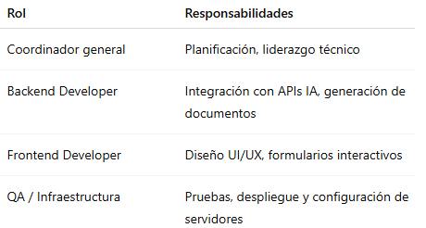

**Plan de Monitoreo y Evaluación**

* Semanal: Seguimiento del avance por módulo.
* Mensual: Pruebas funcionales y revisión con usuarios.
* Final: Evaluación del cumplimiento de objetivos, métricas de uso, encuestas de satisfacción.

**Cronograma del Proyecto**

**Hitos de Entregables**

* Documento de visión y requisitos (mayo)
* Módulo de generación de documentos (junio)
* Plataforma funcional con exportación (junio)
* Informe final y despliegue completo (julio)

**II. Presupuesto**

**Planteamiento de Aplicación del Presupuesto**

Los recursos se destinan al desarrollo, hosting, licencias de software y personal técnico.

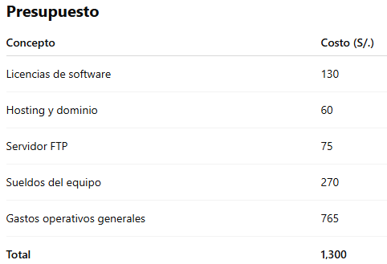

**III. Análisis de Factibilidad**

El sistema es técnica y operativamente viable, y su análisis financiero demuestra una TIR mensual de 1.53% y un VAN positivo de S/. 16,568.85 (FD01)

**IV. Evaluación Financiera**

* Inversión inicial: S/. 1,300.00
* Relación B/C: 13.81
* VAN: S/. 16,568.85
* TIR: 1.53% mensual

El proyecto es altamente rentable y recupera su inversión rápidamente.